Tuần 14 KẾ HOẠCH BÀI DẠY
Môn: Tự nhiên và Xã hội
Bài 10: Mua, bán hàng hóa ( 4 tiết )

I. YÊU CẦU CẦN ĐẠT:
Sau bài học giúp học sinh hình thành các năng lực và phẩm chất sau đây:
1.Năng lực đặc thù:
- Kể tên được một số hàng hóa cần thiết cho cuộc sống hằng ngày.
- Nêu được cách mua, bán hàng hóa trong cửa hàng, chợ, siêu thị, hoặc trung tâm thương mại.
2. Năng lực chung : Hình thành và phát triển các năng lực cho HS
- Năng lực giao tiếp, hợp tác: Trao đổi, thảo luận để thực hiện các nhiệm vụ học tập.
- Năng lực giải quyết vấn đề và sáng tạo: Sử dụng các kiến thức đã học ứng dụng vào thực tế, tìm tòi, phát hiện giải quyết các nhiệm vụ trong cuộc sống.
3. Phẩm chất
- Biết lựa chọn hàng hóa phù hợp về cả giá cả và chất lượng.
II. ĐỒ DÙNG DẠY HỌC:
1. Phương pháp và kĩ thuật dạy học
- Phương pháp: Vấn đáp, động não, trực quan, hoạt động nhóm, đóng vai, giải quyết vấn đề, lắng nghe tích cực.
- Kĩ thuật: đặt câu hỏi, chia nhóm.
2. Phương tiện và công cụ dạy học
- Giáo viên
+Tranh ảnh phóng to hoặc tranh trên máy.
+ Sách giáo khoa Tự nhiên xã hội.
- Học sinh
+ Sách giáo khoa Tự nhiên xã hội.
+ Tranh ảnh, tư liệu sưu tầm liên quan đến bài học (nếu có) và dụng cụ học tập theo yêu cầu của GV.
III. CÁC HOẠT ĐỘNG DẠY HỌC CHỦ YẾU
Hoạt động của Giáo viên | Hoạt động của Học sinh
1. Hoạt động Mở đầu : Khởi động  1.1.Ổn định : KT bài cũ  1.2. Dạy bài mới:  - GV yêu cầu HS đặt và trả lời câu hỏi: Bạn có thích đi chợ hay siêu thị không? Vì sao? (CHT)  Giới thiệu bài: Bài 10: Mua, bán hàng hóa ( tiết 1 )  2. Hoạt động Hình thành kiến thức mới: Khám phá:  Hoạt động 1: Hoạt động mua, bán hàng hóa ở chợ  a. Mục tiêu:  - Nêu được cách mua, bán hàng hóa ở chợ.  - Biết cách quan sát, trình bày ý kiến của mình về hoạt động mua, bán hàng hóa ở chợ.  b. Cách tiến hành:  Bước 1: Làm việc theo cặp  - GV yêu cầu HS quan sát Hình SGK trang 52, 53 và trả lời câu hỏi:  + Kể tên một số hàng hóa được bán ở chợ?(CHT)  + Nêu cách mua, bán hàng hóa ở chợ? (HTT)  - GV hướng dẫn HS dựa vào các bóng nói của các nhân vật trong hình để trả lời.  Bước 2: Làm việc cả lớp  - GV mời đại diện một số cặp trình bày kết quả làm việc trước lớp.  - GV yêu cầu HS khác nhận xét, bổ sung câu trả lời.  - GV chỉnh sửa, bổ sung và hoàn thiện câu trả lời.  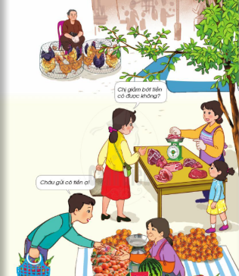  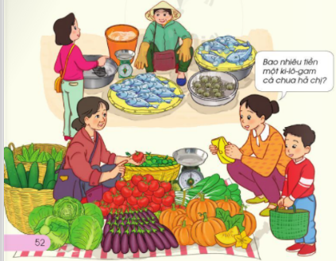  Thư giãn  3. Hoạt động Luyện tập , thực hành  Hoạt động 2: Liên hệ thực tế  a. Mục tiêu: Giới thiệu được hàng hóa gia đình thường mua ở chợ.  b. Cách tiến hành:  * Làm việc nhóm 4  - GV hướng dẫn từng HS trong nhóm sẽ trả lời câu hỏi:  + Kể tên chợ mà gia đình em thường mua hàng?  + Gia đình em thường mua hàng gì ở chợ?  - GV khuyến khích HS giới thiệu có ảnh minh họa về chợ.  4. Hoạt động Vận dụng, trải nghiệm  * Làm việc cả lớp  - GV mời đại diện một số HS lên trình bày kết quả làm việc trước lớp.  - GV yêu cầu các HS còn lại đặt câu hỏi và nhận xét phần giới thiệu của các bạn.  - GV hoàn thiện phần trình bày của HS, tuyên dương nhóm trình bày hấp dẫn và có hình ảnh minh họa.  - GV giới thiệu thêm cho HS về một số chợ đặc sắc ở Việt Nam:  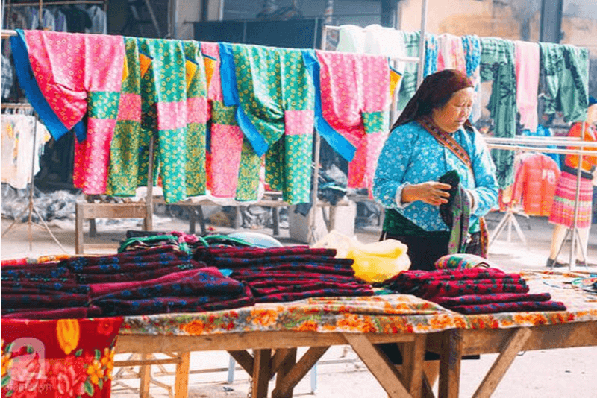  + Chợ phiên vùng cao: mang nét đẹp văn hóa không thể nào trộn lẫn và cũng là nơi lưu giữ nhiều nét đẹp văn hóa độc đáo của người dân bản địa. Chợ phiên vùng cao không chỉ là nơi trao đổi mua bán hàng hóa mà còn là nơi gặp gỡ, vui chơi, sinh hoạt văn hóa của người dân trên địa bàn và cũng là nơi cất giữ cả một kho tàng văn hóa ẩm thực, trang phục… vô cùng thú vị.  + Chợ nổi: một loại hình chợ thường xuất hiện tại vùng sông nước được coi là tuyến giao thông chính. Nơi cả người bán và người mua đều dùng ghe/thuyền làm phương tiện vận tải và di chuyển. Địa điểm có chợ nổi thường tại các khúc sông không rộng quá mà cũng không hẹp quá.  * Hoạt động nối tiếp ( Củng cố, dặn dò )  - GV dặn HS về nhà xem trước bài Mua, bán hàng hóa (tiết 2) | -HS trả lời câu hỏi GV đặt ra  - HS trả lời.  - HS quan sát tranh, trả lời câu hỏi.  - HS lắng nghe, thực hiện.  - HS trả lời:  + Kể tên một số hàng hóa được bán ở chợ: rau, củ, quả, thịt, cá, gà,...  + Cách mua, bán hàng hóa ở chợ: hỏi giá hàng, lựa chọn hàng hóa, mặc cả/trả giá, trả tiền cho người bán hàng.  - HS thảo luận, trả lời câu hỏi.  - HS trả lời.

IV. ĐIỀU CHỈNH SAU BÀI DẠY:………………………………………………….
........................................................................................................................................

Tuần 14 KẾ HOẠCH BÀI DẠY
Môn: Tự nhiên và Xã hội
Bài 10: Mua, bán hàng hóa ( 4 tiết )

I. YÊU CẦU CẦN ĐẠT:
Sau bài học giúp học sinh hình thành các năng lực và phẩm chất sau đây:
1.Năng lực đặc thù:
- Kể tên được một số hàng hóa cần thiết cho cuộc sống hằng ngày.
- Nêu được cách mua, bán hàng hóa trong cửa hàng, chợ, siêu thị, hoặc trung tâm thương mại.
2. Năng lực chung : Hình thành và phát triển các năng lực cho HS
- Năng lực giao tiếp, hợp tác: Trao đổi, thảo luận để thực hiện các nhiệm vụ học tập.
- Năng lực giải quyết vấn đề và sáng tạo: Sử dụng các kiến thức đã học ứng dụng vào thực tế, tìm tòi, phát hiện giải quyết các nhiệm vụ trong cuộc sống.
3. Phẩm chất
- Biết lựa chọn hàng hóa phù hợp về cả giá cả và chất lượng.
II. ĐỒ DÙNG DẠY HỌC:
1. Phương pháp và kĩ thuật dạy học
- Phương pháp: Vấn đáp, động não, trực quan, hoạt động nhóm, đóng vai, giải quyết vấn đề, lắng nghe tích cực.
- Kĩ thuật: đặt câu hỏi, chia nhóm.
2. Phương tiện và công cụ dạy học
- Giáo viên
+Tranh ảnh phóng to hoặc tranh trên máy.
+ Sách giáo khoa Tự nhiên xã hội.
- Học sinh
+ Sách giáo khoa Tự nhiên xã hội.
+ Tranh ảnh, tư liệu sưu tầm liên quan đến bài học (nếu có) và dụng cụ học tập theo yêu cầu của GV.
III. CÁC HOẠT ĐỘNG DẠY HỌC CHỦ YẾU
Hoạt động của Giáo viên | Hoạt động của Học sinh
1. Hoạt động Mở đầu : Khởi động  1.1.Ổn định : KT bài cũ  1.2. Dạy bài mới:  Giới thiệu bài: Bài 10: Mua, bán hàng hóa ( tiết 2 )  2. Hoạt động Hình thành kiến thức mới: Khám phá:  Hoạt động 3: Khám phá về hoạt động mua, bán hàng hóa ở siêu thị  a. Mục tiêu:  - Nêu được cách mua, bán hàng hóa ở siêu thị.  - Biết quan sát, trình bày ý kiến của mình về hoạt động mua, bán hàng hóa ở siêu thị.  b. Cách tiến hành:  Bước 1: Làm việc theo cặp  - GV yêu cầu HS quan sát hình SGK trang 54, 55 và trả lời câu hỏi:  + Các quầy trong hình bán gì? (CHT)  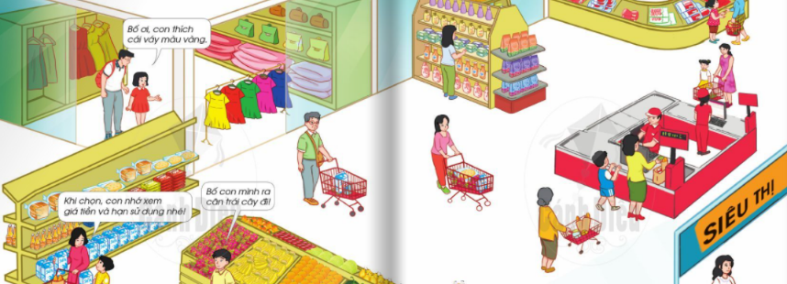  + Nêu cách mua, bán hàng hóa ở siêu thị?(HTT)  Bước 2: Làm việc cả lớp  - GV mời đại diện một số HS lên trình bày kết quả làm việc trước lớp.  - GV yêu cầu các HS còn lại nhận xét, bổ sung câu trả lời của các bạn.  - GV hoàn thiện phần trình bày của HS.  Thư giãn  3. Hoạt động Luyện tập , thực hành  Hoạt động 4: Liên hệ thực tế  a. Mục tiêu: Giới thiệu được hàng hóa gia đình thường mua ở siêu thị.  b. Cách tiến hành:  * Làm việc nhóm 4  - GV yêu cầu từng HS trong nhóm trả lời câu hỏi:  + Kể tên siêu thị gia đình em thường mua hàng?  + Gia đình em thường mua gì ở siêu thị?  - GV khuyến khích HS giới thiệu có ảnh minh họa siêu thị.  4. Hoạt động Vận dụng, trải nghiệm  * Làm việc cả nhóm  - GV mời đại diện một số HS lên trình bày kết quả làm việc trước lớp.  - GV yêu cầu các HS còn lại nhận xét, bổ sung câu trả lời của các bạn.  - GV hoàn thiện phần trình bày của HS.  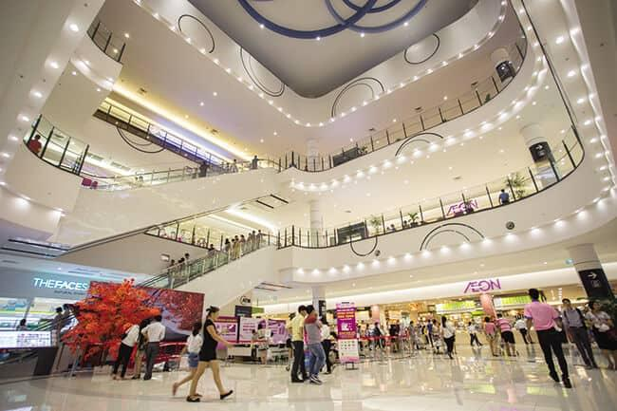  - GV giới thiệu thêm cho HS về trung thâm thương mại:  + Trung tâm thương mại bao gồm tổ hợp các loại hình cửa hàng, cơ sở hoạt động dịch vụ; hội trường, phòng họp, văn phòng cho thuê,...được bố trí, tập trung, liên hoàn trong một hoặc một số công trình kiến trúc liền kề; có các phương thức phụ văn minh, thuận tiện.  + Quy mô của trung tâm thương mại to hơn siêu thị. Siêu thị chỉ bao gồm các cửa hàng hiện đại; kinh doanh tổng hợp, không bao gồm: các cơ sở hoạt động dịch vụ; hội trường, phòng họp,...  * Hoạt động nối tiếp ( Củng cố, dặn dò )  - GV dặn HS về nhà xem trước bài Mua, bán hàng hóa (tiết 3) | -HS trả lời câu hỏi GV đặt ra  - HS quan sát hình, thảo luận và trả lời câu hỏi.  - HS trả lời:  + Các quầy trong hình bán: quần áo, túi xách; bánh mì, sữa; các loại trái cây; các loại thịt; chất tẩy rửa;....  + Cách mua, bán hàng hóa ở siêu thị: lựa chọn hàng hóa; xem giá, hạn sử dụng; trả tiền tại quầy thanh toán; kiểm tra hóa đơn thanh toán.  - HS thảo luận, trả lời câu hỏi.  - HS trả lời.

IV. ĐIỀU CHỈNH SAU BÀI DẠY:………………………………………………….
........................................................................................................................................

